***ЧТО ТАКОЕ РАННЯЯ ПОМОЩЬ?***

Ранняя помощь – это психологическая, педагогическая, реабилитационная, консультативная, юридическая и социальная помощь детям и семьям, которые воспитывают детей с нарушениями в развитии.

Главная цель ранней помощи – создание условий для оптимального развития детей, профилактику и снижение выраженности ограничений жизнедеятельности, укрепление физического и психического здоровья детей, а также социализация и адаптация семьи в целом.

***НА ЧТО НАПРАВЛЕНА РАННЯЯ ПОМОЩЬ?***

На развитие и формирование у ребенка речи, навыков общения, крупной и мелкой моторики, познавательного интереса, навыков самообслуживания, а также на минимизацию отклонений в развитии ребенка и консультативную помощь семье по вопросам воспитания и развития ребенка.

***КОМУ ОКАЗЫВАЕТСЯ РАННЯЯ ПОМОЩЬ?***

Семьям, воспитывающим детей от 0 до 3-х лет с особенностями в развитии или риском их появления (последствия родовой травмы; с врожденными нарушениями развития; задержкой в двигательно-речевом развитии; недоношенные дети; дети с эмоционально неблагоприятными проявлениями и т.д.)



***ФОРМЫ РАБОТЫ В РАМКАХ РАННЕЙ ПОМОЩИ***

***Первичный прием***

Формулирование запросов родителей, определение общей картины состояния семьи и ребенка.

***Первичное обследование.***

Первичная диагностика ребенка с использованием скрининговой диагностики шкал **KID/RCDI**

***Углубленное обследование.***

Углубленная диагностика ребенка.

***Консультирование родителей.***

Информационная, психологическая, педагогическая, юридическая помощь.

***Индивидуальная и групповая работа с ребенком.***

Комплексная помощь, ребенку направленная на повышение функциональности и познавательной компетентности ребенка, формирование навыка саморегуляции и социального взаимодействия.

***Работа с родителями.***

Комплексная помощь, направленная на поддержку их адаптации к состоянию ребенка, коррекцию родительско-детских отношений, освоение родителями адекватных средств общения с ребенком, способов обучения и воспитания ребенка.

***Итоговая (промежуточная) оценка развития и включенности ребенка.***

Оценка динамики развития ребенка и включенности родителей в процесс развития и воспитания ребёнка.

***Первые годы жизни – необычайно важное время для развития ребенка. Именно в этом возрасте наиболее активно развивается мозг малыша. В первые 2-3 года жизни ребенок учится доверять своим близким и исследовать окружающий мир. В этом возрасте ребенку гораздо легче осваивать язык и речь, учиться самостоятельности и общению.***

***Если вы заметили, что ребенок плохо говорит, испытывает трудности в движениях, часто плачет или капризничает, мало играет с игрушками, использует однотипные игры, мало общается (избегает общения) с детьми и взрослыми избегает прикосновений и объятий, а также если у Вас возникли вопросы в области воспитания и развития ребенка, то наши специалисты будут рады помочь вам в их решении.***

**КОМАНДА СПЕЦИАЛИСТОВ**

Психолог

Специалист по комплексной реабилитации

Специалист по социальной работе

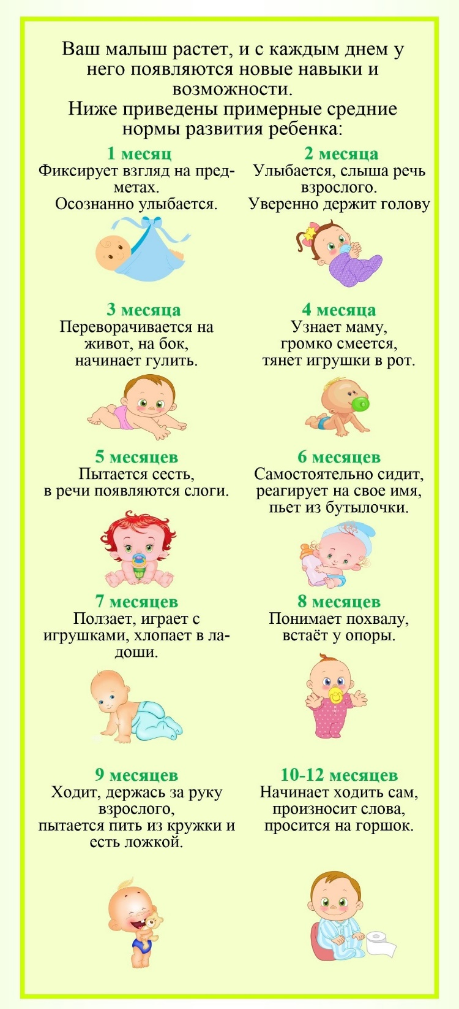

**Мы работаем для Вас!**

***Для получения ранней помощи Вы можете обратиться по адресу:***

р.п. Куйтун, ул. Мичурина, 21 а, каб. 6

тел. 8 (39536) 5-12-41

Email: [nadegda_kuitun@mail.ru](mailto:nadegda_kuitun@mail.ru)

Сайт: <https://kuitun-czn.ru/>

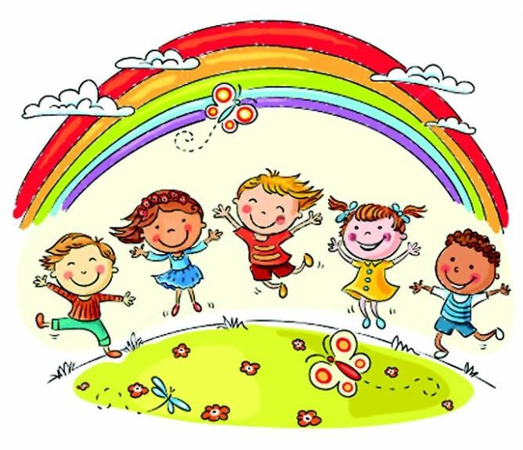

**Министерство социального развития, опеки и попечительства Иркутской области**

**Областное государственное бюджетное учреждение**

**«Управление социальной защиты и социального обслуживания населения по Куйтунскому району»**

***Ранняя помощь детям от 0 до 3 лет***

*(Памятка для родителей)*

*р.п. Куйтун, 2024 год*